**Science 第388卷 6752期**

**地球能量不平衡趋势：对低气候敏感性模型的约束(Observed trend in Earth energy imbalance may provide a constraint for low climate sensitivity models)**

**DOI:** [**https://doi.org/10.1126/science.adt0647**](https://doi.org/10.1126/science.adt0647)

**总结：气候变暖或变冷取决于来自入射太阳辐射的净能量通量分别大于或小于地球大气层顶部出射的长波辐射的净能量通量。温室气体和气溶胶的气候强迫导致大气层顶部净入射太阳辐射和地球出射长波辐射之间的不平衡。卫星数据显示，导致气候变暖的能量不平衡在2001-2023年间加剧。研究组表明，低气候敏感性模型无法再现地球能量不平衡的趋势。在低气候敏感性模型中，无法产生强烈的正短波和强负长波地球能量不平衡趋势是一个稳健的特征，特别是对于气候敏感性低于2.5 K的模型。对地球能量不平衡的负长波贡献是由地表温度升高驱动的，因此在高气候敏感性模型中最为明显，而短波贡献通常是正的，并因地表变暖而放大。**

**研究背景**

气候敏感性（ECS）指大气中CO₂浓度翻倍时地表温度的升高幅度。早在1979年Charney报告就将ECS评估为3±1.5℃。最新IPCC报告给出的平衡ECS的最佳估计值仍为3℃，极大可能介于2~5℃之间，其中云层如何变化是ECS不确定性的主要原因。过去几十年间，多种研究对气候敏感性提出了不同的估计：有的基于过去气候记录和观测，认为敏感性偏低，也有的支持敏感性偏高。比如，21世纪前十年的增温缓和曾被用来支持低敏感性模型，但也有人指出这种结论可能受太平洋海温分布偏差影响。在气候模式发展历程中，从Arrhenius、Charney开始，到CMIP系列模式的不断升级，人们一直在寻求新的观测约束来缩小ECS的不确定区间。

**模型的挑战**

为检验不同敏感性假设的合理性，研究团队分析了来自CMIP6协同模式计划的37个全球模式模拟结果。在理想化的CO₂逐年增长（1%/年）实验中（图2），所有模式均显示净能量不平衡（EEI）随时间上升（图2 A），但长波(LW,图2 B)和短波(SW,图2 C)辐射贡献存在显著差异。具体而言，随着地表增温，向外发射的热长波辐射增多，会使LW EEI变为负值——大多数模式在几十年模拟后都出现了负的LW EEI；仅有极少数模式能长期保持LW EEI为正。相比之下，由于冰雪消融和水汽增加等原因，吸收的太阳短波辐射增加，几乎所有模式在CO₂持续增加过程中SW EEI都呈现正值。总的来看，这些模型模拟出的SW和LW EEI趋势在二维空间呈现线性分布，表明模型的气候敏感性高低对能量通量变化趋势有决定性影响。

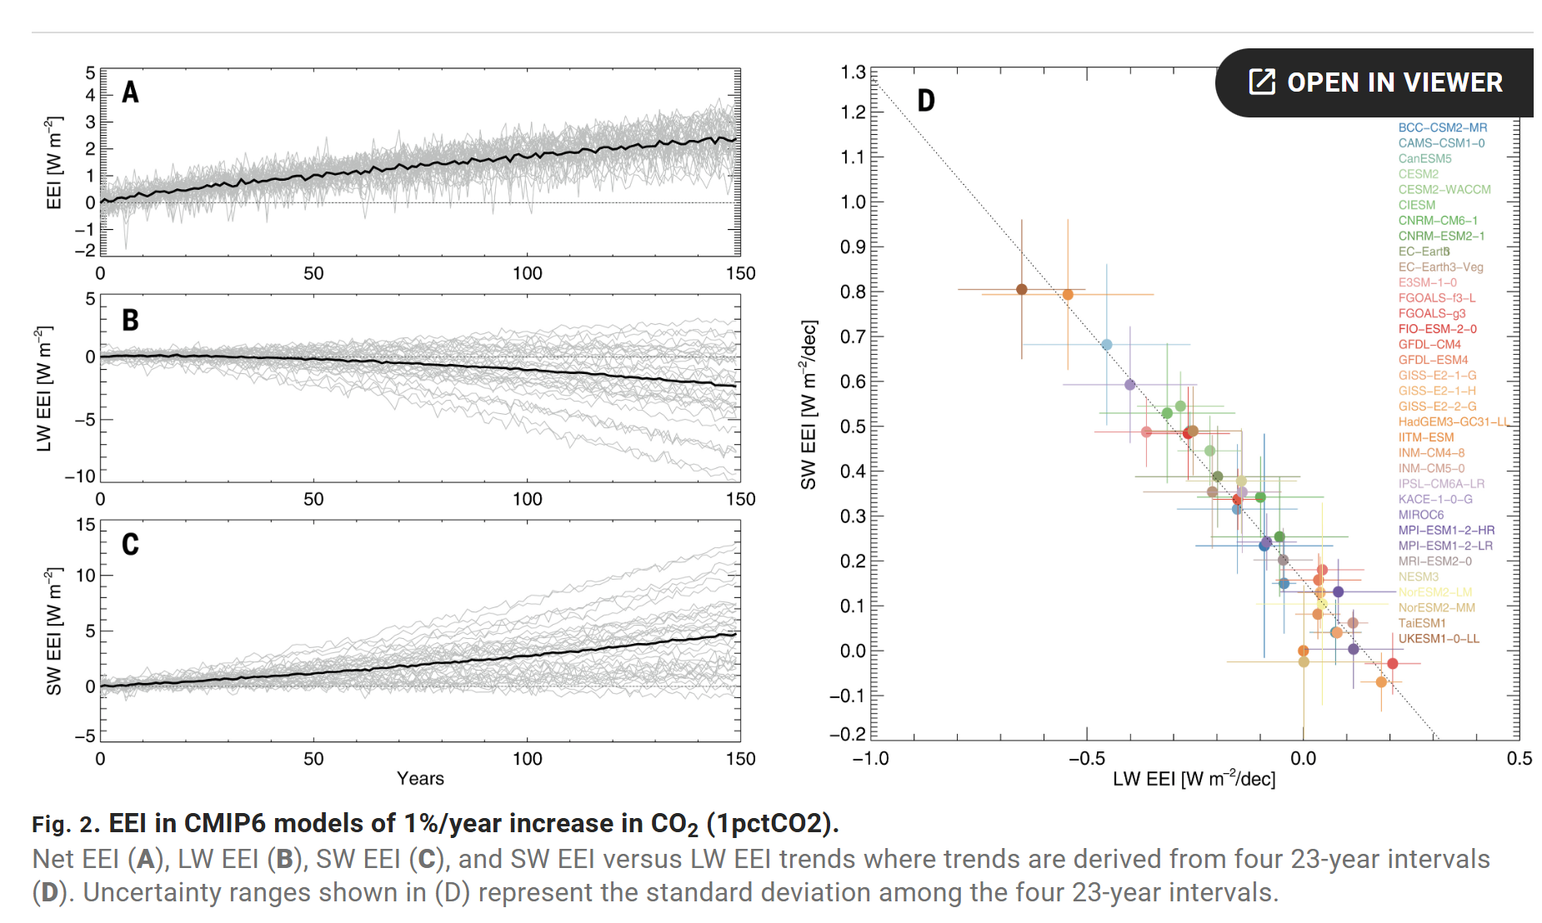

云和地球辐射系统(CERES)卫星测量地球吸收的太阳短波辐射和发射的长波辐射，并计算出自2001年以来的能量不平衡(EEI)趋势(图4)。卫星数据表明，自21世纪初以来，地球吸收的短波太阳辐射显著增加（部分归因于冰雪覆盖减少和云变化），与此同时，地表增温导致向外发射的长波辐射也随之增加。这些观测结果与海洋热含量(OHC)的快速上升相一致，进一步佐证了地球系统能量不平衡的加剧。图中散点对比了不同模式的EEI短波与长波趋势与其气候敏感性的关系：高敏感性模型（红点）模拟结果更接近卫星观测的值（黑点），而低敏感性模型（黄色）则明显偏离。

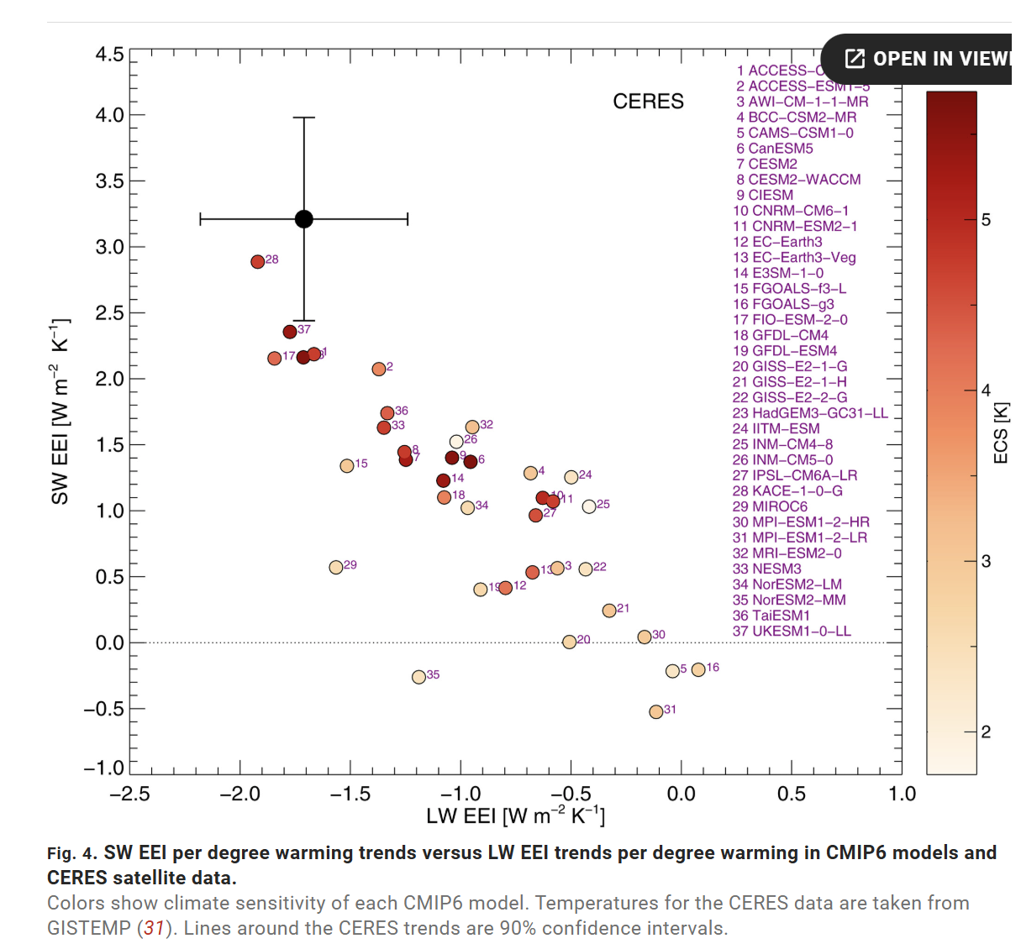

**研究发现**

分析结果显示，敏感性较低的气候模式几乎无法同时再现卫星观测到的正SW增益和负LW损失趋势。具体来说，对于敏感性低于2.9℃的模型，其短波吸收增加量已明显小于CERES观测；而敏感性低于2.5℃的模型更无法同时匹配观测到的SW和LW趋势。这一缺陷表明，低敏感性模型的可靠性值得重新审视。换言之，目前观测到的地球能量不平衡变化模式，是基于较强增温反馈的高敏感性模型才能复制的特征，而那些“保守”增温幅度的模型在这一检验下表现不佳。

**结论与未来方向**

上述分析表明，IPCC评估报告中提出的气候敏感性低端值现在看来已很难成立。换言之，在当前排放路径下，未来全球升温可能比此前估计的要更强烈。因此，与低敏感性情景相对应的较弱增温预估应当被重新评估。正如研究作者指出的，为了有可能将升温限制在2℃以内，“我们需要进一步减少温室气体排放”。这项工作凸显了利用卫星观测（如CERES）监测当前地球能量平衡变化的重要性，并为长期的气候敏感性争论提供了新的观测约束。未来研究需要继续改进气候模式中云反馈等关键过程的模拟，并结合更多观测数据不断评估和校准模式预测，以为气候政策制定提供更可靠的科学依据。